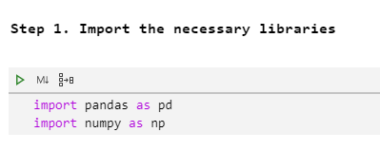

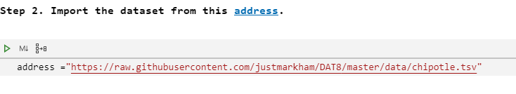

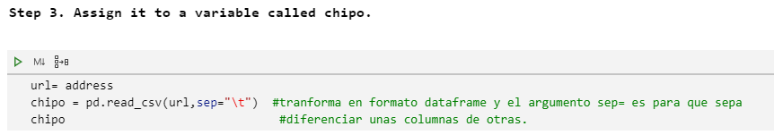

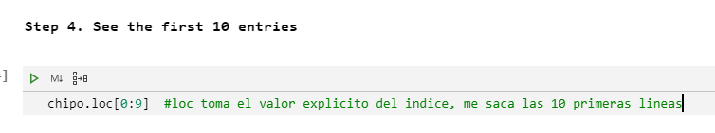

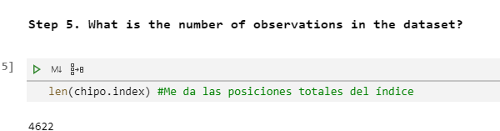

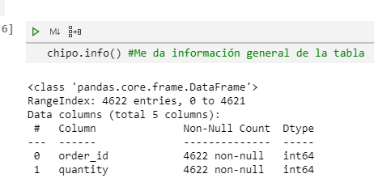

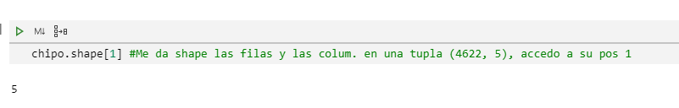

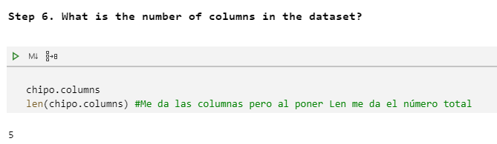

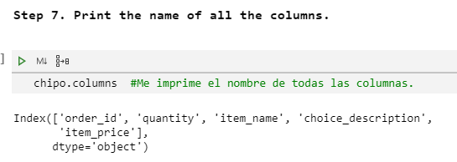

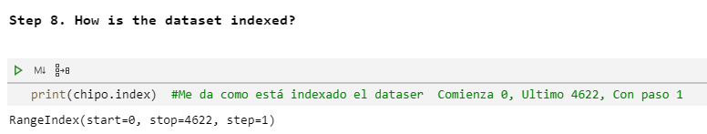



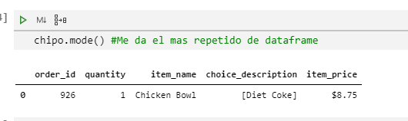

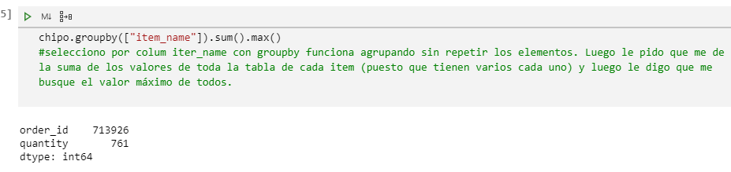

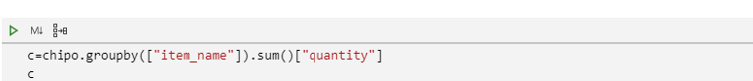



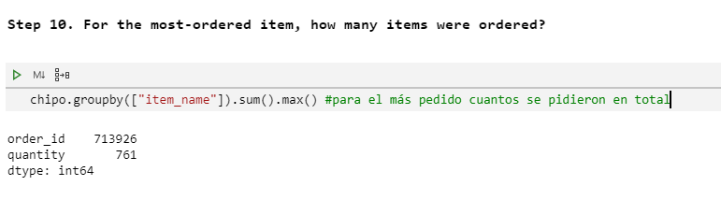

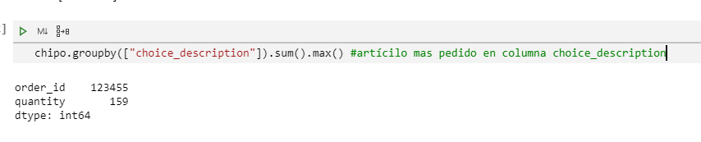

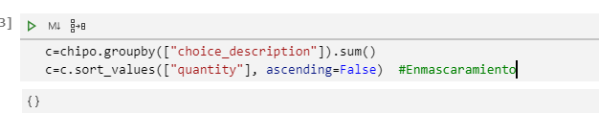

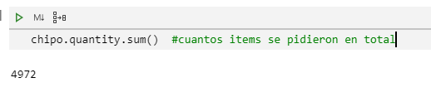



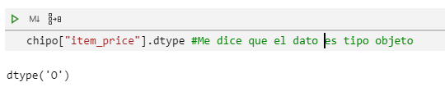

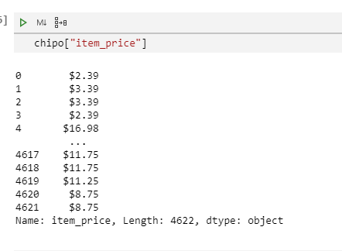

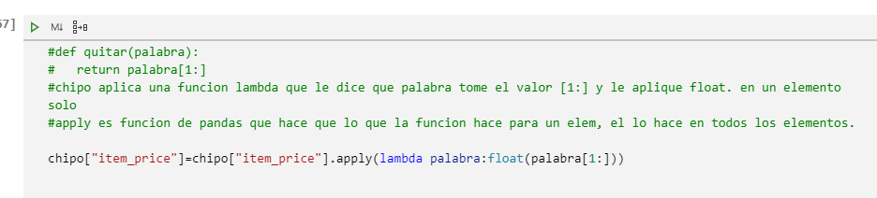

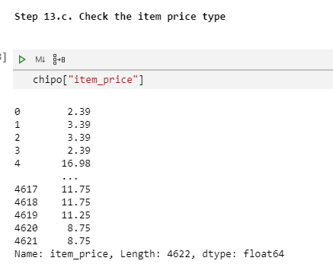

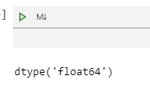

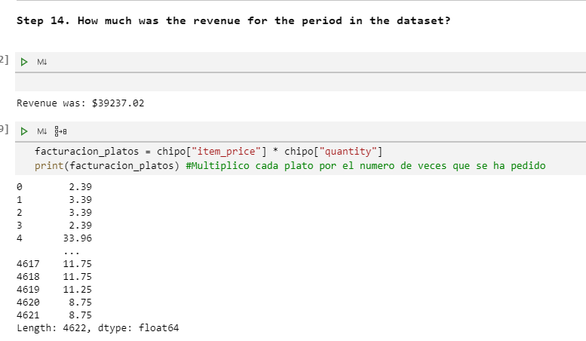

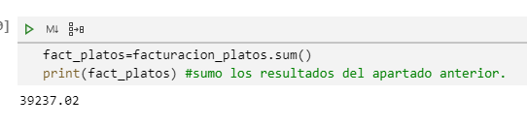

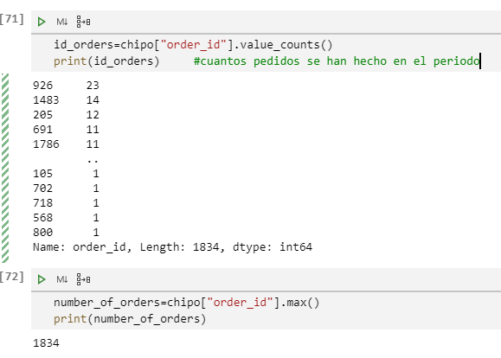

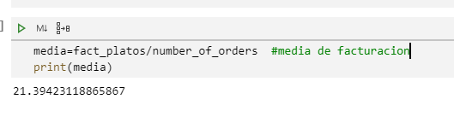

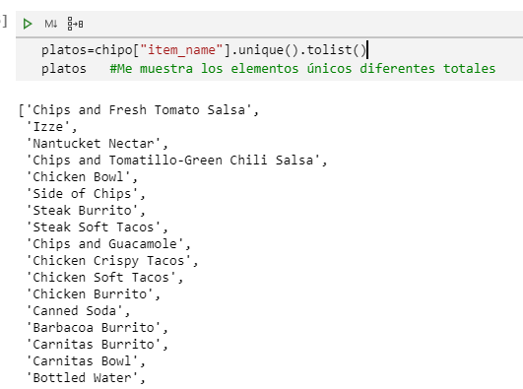 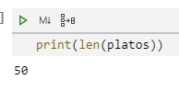

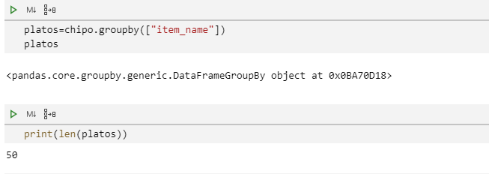

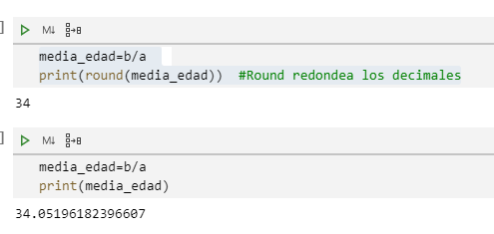

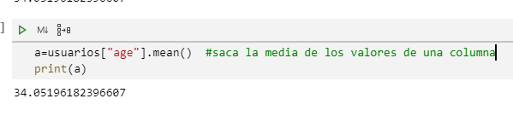

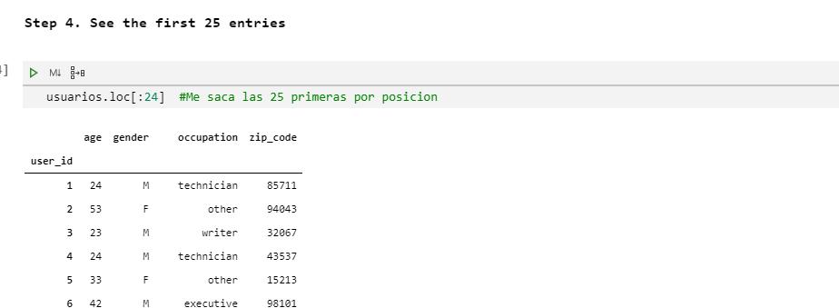

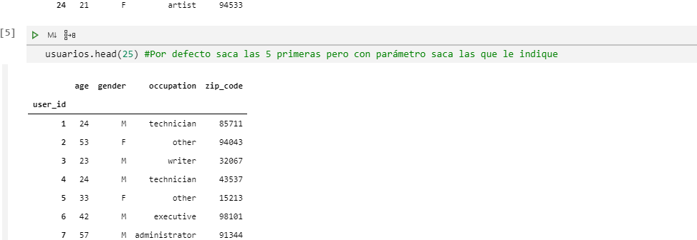

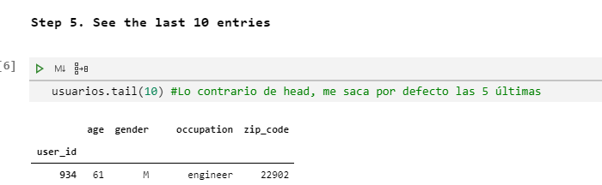

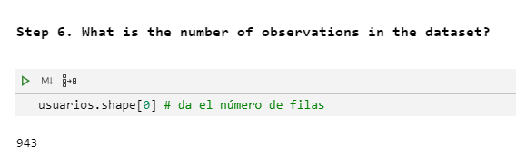

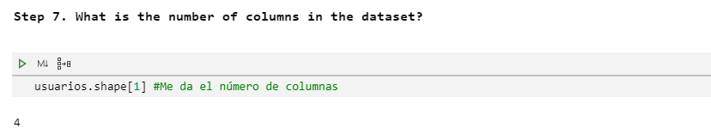

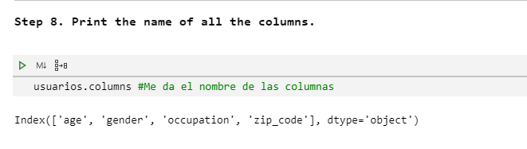

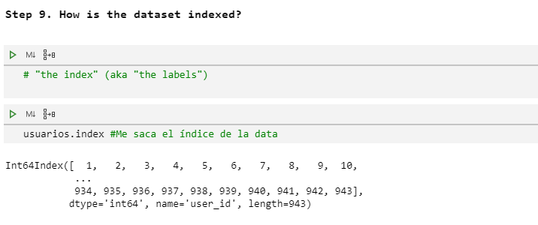

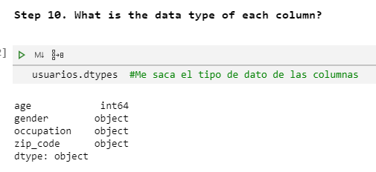

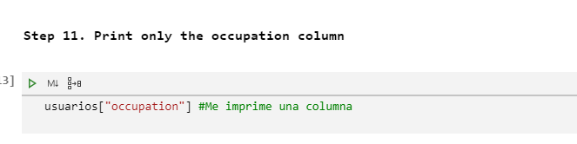



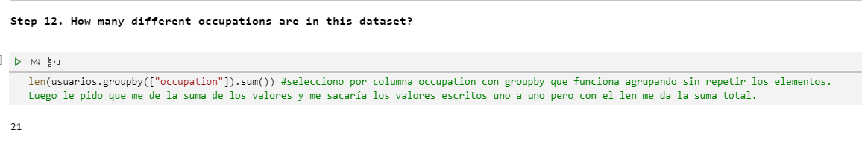

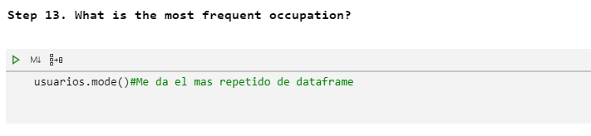

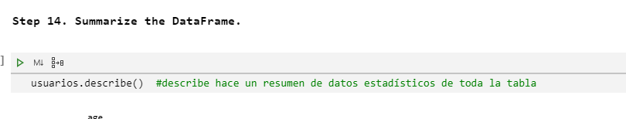

sumarize

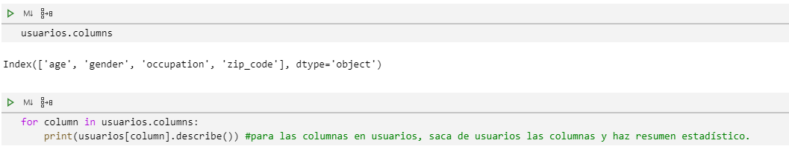

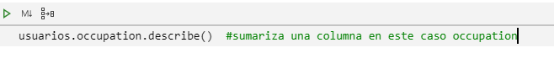

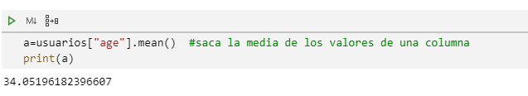

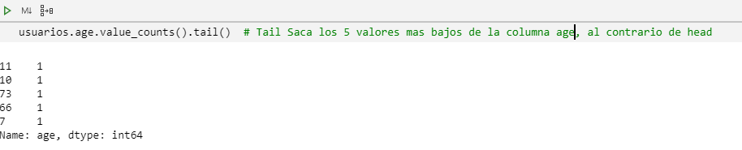

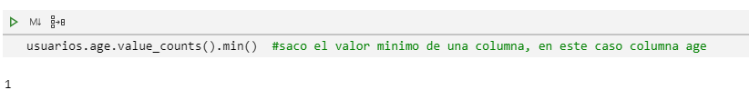

Borrar una columna

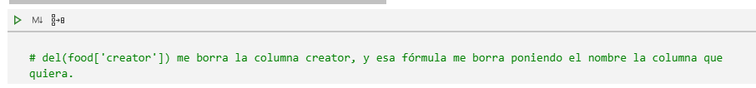

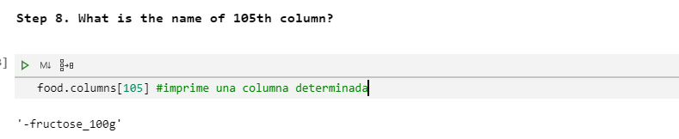

Tipo de datos de una columna

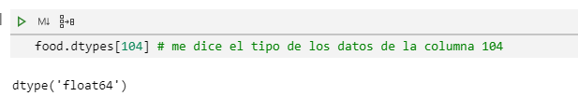

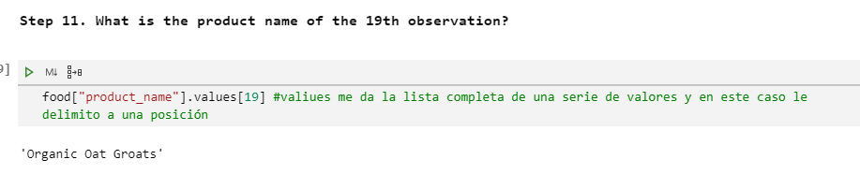

Otra manera de hacer lo anterior

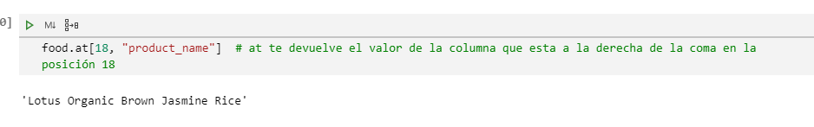

Valor máximo



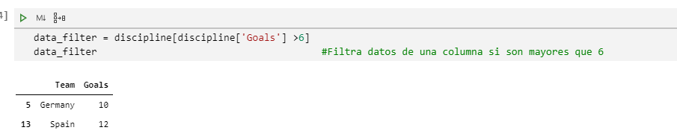

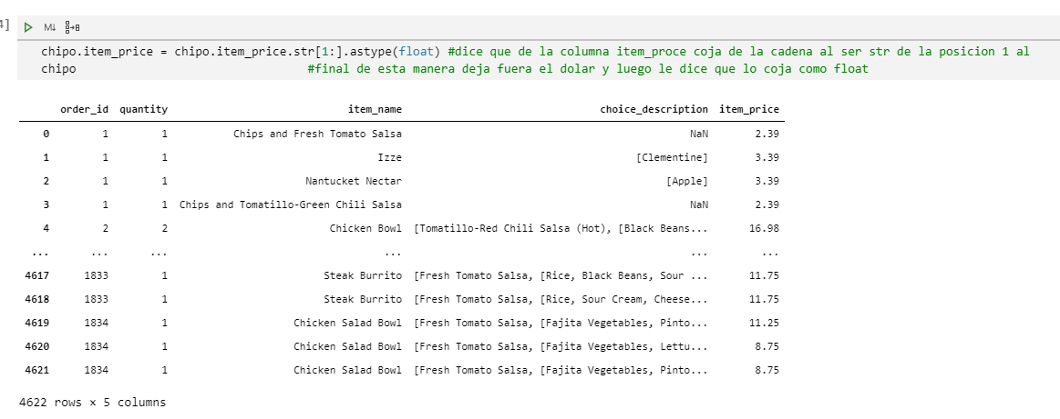

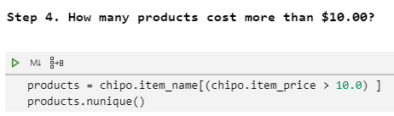

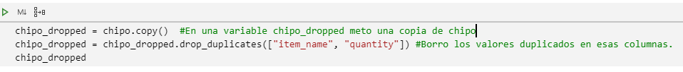



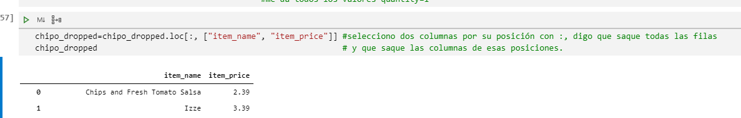

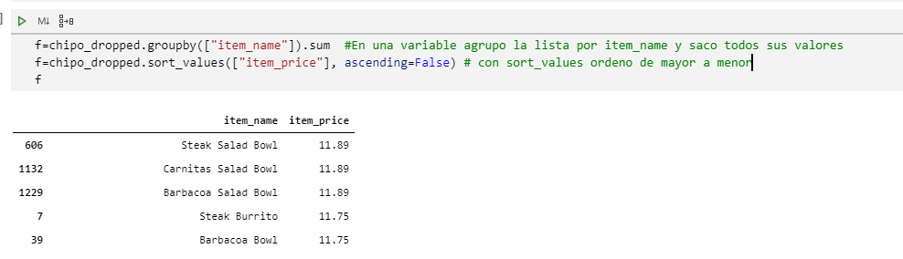

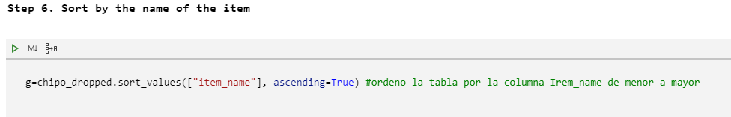

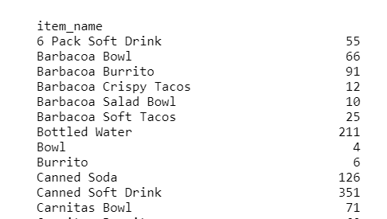

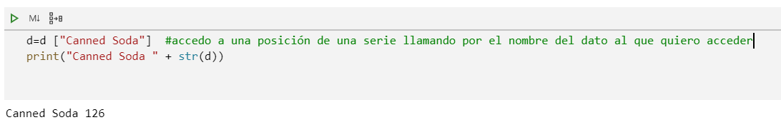

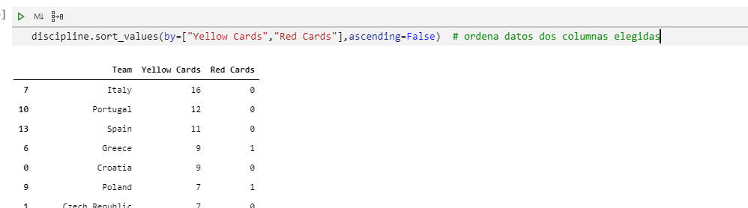

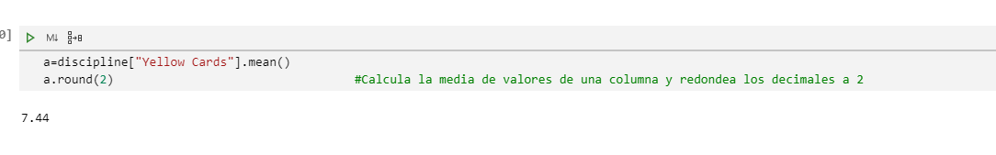

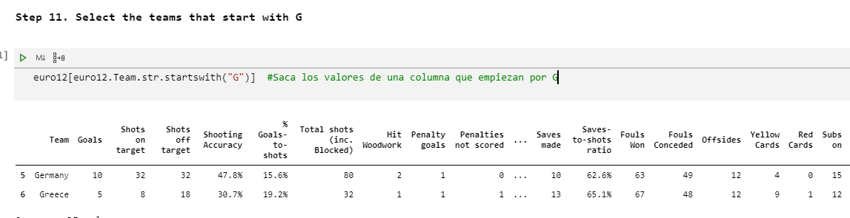

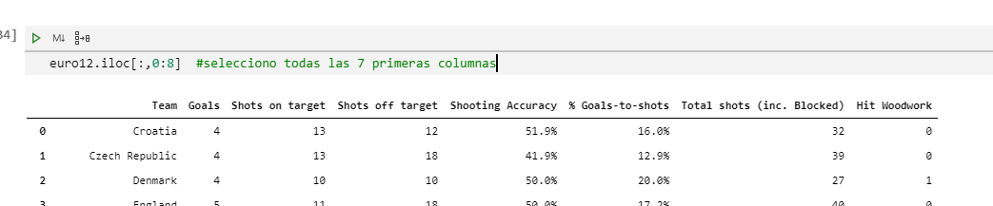

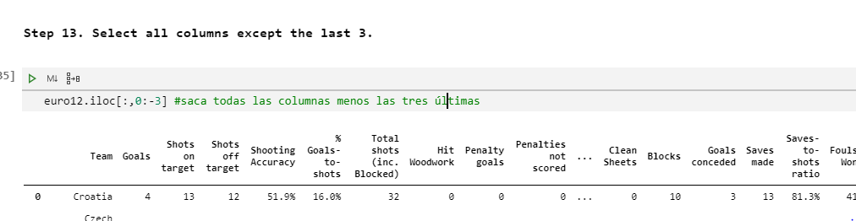

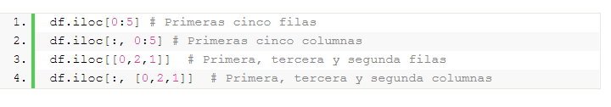

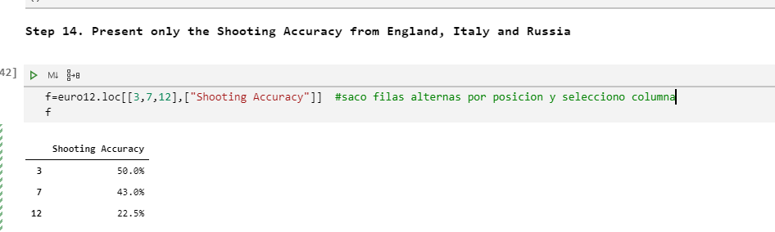

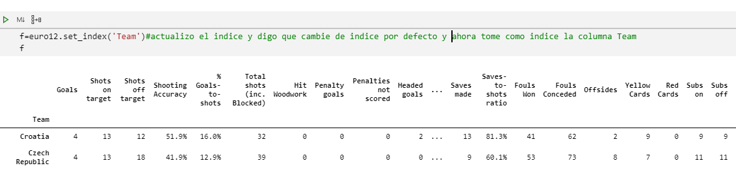

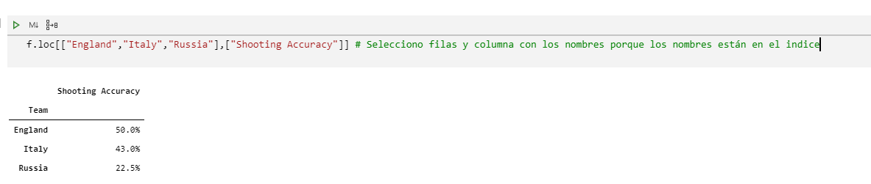

EJERCICIO DECORADOR

import pandas as pd

import matplotlib

from functools import wraps

def prepost(*args,**kwargs): #Aquí entran los argumentos de f_protected, en este caso protected no tiene argumentos pero puden haber casos

    def inner(function):        #que esa función a decorar pudiera tener argumentos que debiera tomar la func prepost.

        @wraps(function)

        def wrapper(*a, **k): #aquí entra la url como argumento en kwargs

            if "direct_url" in kwargs.keys():  #si existe url en el parámetro Kwargs con esto fuerzo que llame a la clave que  tiene el valor

df=pd.read_csv(kwargs['direct_url'])  #indico que lea el archivo contenido en kewargs e indico direct_url  por si hubiera mas.

                print(df)                               #de un archivo

            retval = function(*a, **k)       # introduzco en una variable el resultado de wrapper

            df.hist()               #imprime histograma

            return retval           #retorna lo de def wrapper

            print (retval)

        return wrapper

    return inner

    #your prepost decorator code...

@prepost(direct_url="http://winterolympicsmedals.com/medals.csv")

def _f_protected( ):

    l1= [x for x in range(0,15)]

    z= list (filter(lambda x: x > 5, l1))

    return z

_f_protected( )



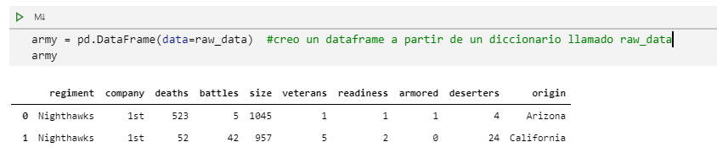

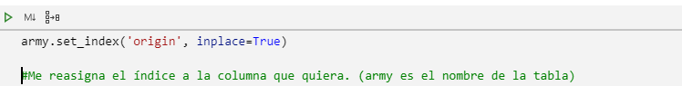

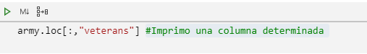

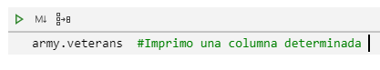

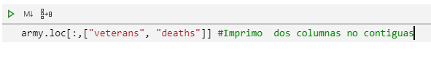

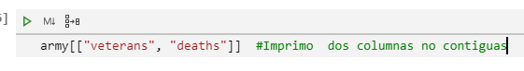

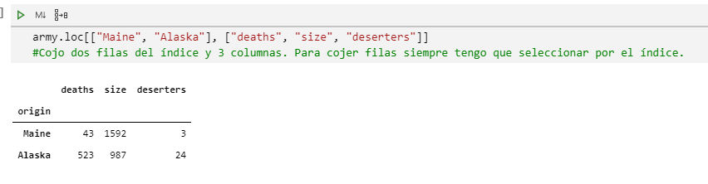

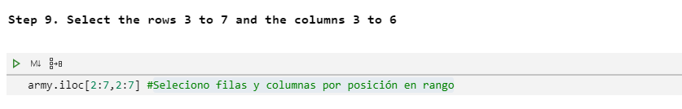

*Mismo resultado que si lo hago por nombre y rango*

